|  |  |  |  |  |
| --- | --- | --- | --- | --- |
| МИНИСТЕРСТВО НАУКИ И ВЫСШЕГО ОБРАЗОВАНИЯ | | | | |
| НАБЕРЕЖНОЧЕЛНИНСКИЙ ИНСТИТУТ (ФИЛИАЛ)  ФЕДЕРАЛЬНОГО ГОСУДАРСТВЕННОГО АВТОНОМНОГО ОБРАЗОВАТЕЛЬНОГО УЧРЕЖДЕНИЯ ВЫСШЕГО ОБРАЗОВАНИЯ  «КАЗАНСКИЙ (ПРИВОЛЖСКИЙ) ФЕДЕРАЛЬНЫЙ УНИВЕРСИТЕТ» | | | | |
| КАФЕДРА «ИНФОРМАЦИОННЫЕ СИСТЕМЫ» | | | | |
| Направление подготовки 09.03.04  «Программная инженерия» | | | | |
|  | | | | |
|  | | | Утверждаю | |
|  | | | Заведующий кафедрой ИС | |
|  | | | | |
| ___________________Р.А.Валиев | | | | |
|  | | | | |
| ___________________г. | | | | |
|  | | | | |
|  | | | | |
| **КУРСОВАЯ РАБОТА** | | | | |
| по дисциплине: | | | | |
| **«Программирование»** | | | | |
| на тему: | | | | |
| **«Разработка прикладной программы с использованием объектно-ориентированной технологии»** | | | | |
|  | | | | |
|  | | | | |
|  | | | | |
|  | | | | |
| Автор: | | Оценка: ________________________ | | |
| студент группы 2221121 | |  | | |
|  | | Руководитель: | | |
| ______________ | А.А.Хайрутдинов | к.т.н., доцент кафедры ИС | | |
|  |  |  | |  |
|  |  | ______________ | | Е.В. Зубков |
|  |  |  | | |
|  |  | Дата защиты:  ___________________г. | | |
|  | | | | |
|  | | | | |
|  | | | | |
|  | | | | |
|  | | | | |
|  | | | | |
| Набережные Челны | | | | |
| 2024 | | | | |

|  |  |  |  |  |
| --- | --- | --- | --- | --- |
| МИНИСТЕРСТВО НАУКИ И ВЫСШЕГО ОБРАЗОВАНИЯ | | | | |
| НАБЕРЕЖНОЧЕЛНИНСКИЙ ИНСТИТУТ (ФИЛИАЛ)  ФЕДЕРАЛЬНОГО ГОСУДАРСТВЕННОГО АВТОНОМНОГО ОБРАЗОВАТЕЛЬНОГО УЧРЕЖДЕНИЯ ВЫСШЕГО ОБРАЗОВАНИЯ  «КАЗАНСКИЙ (ПРИВОЛЖСКИЙ) ФЕДЕРАЛЬНЫЙ УНИВЕРСИТЕТ» | | | | |
| КАФЕДРА «ИНФОРМАЦИОННЫЕ СИСТЕМЫ» | | | | |
| Направление подготовки 09.03.04  «Программная инженерия» | | | | |
|  | | | | |
|  | | | Утверждаю | |
|  | | | Заведующий кафедрой ИС | |
|  | | | | |
| ___________________Р.А.Валиев | | | | |
|  | | | | |
| __________________г. | | | | |
|  | | | | |
| **ЗАДАНИЕ НА КУРСОВУЮ РАБОТУ** | | | | |
|  | | | | |
| Студент | | | | |
| Хайрутдинов Аяз Алмазович | | | | |
| 1 Тема | | | | |
| «Разработка прикладной программы с использованием объектно-ориентированной технологии» | | | | |
| 2 Срок представления к защите | | | | |
| ________________г. | | | | |
| 3 Исходные данные  - информация по работе с ASP.NET Core ;  - информация по работе с Entity Framework;  - информация о простых функциях и константах применяемых при вычислениях | | | | |
|  | | | | |
| 4 Перечень подлежащих разработке вопросов | | | | |
| - анализ предметной области; ­  -проектирование системы с помощью методологи UML | | | | |
|  | | | | |
| Задание выдано | г. | __________________ | | Е.В. Зубков |
|  | | | | |
| Задание принято | _____________г. | __________________ | | А.А.Хайрутдинов |

Содержание

Введение 4

1. Проектирование программного продукта 5

1.1 UML диаграмма Прецедентов 5

1.2 UML диаграмма Классов 6

1.3 UML диаграмма Состояний 8

1.4 UML диаграмма Последовательностей 9

2. Листинг кода прикладной программы(КОД) 10

3. Результат выполнения программы 11

4. Заключение 17

# **Введение**

Современные технологии и веб-приложения в сфере управления персоналом играют ключевую роль в эффективной организации рабочих процессов и управлении информацией о сотрудниках. В рамках данной курсовой работы было разработано веб-приложение для управления данными о сотрудниках компании, обеспечивающее удобное взаимодействие пользователя с информацией, ее фильтрацию, сортировку, а также добавление и удаление записей. В данном введении будет рассмотрена архитектура разработанного веб-приложения, его основные функциональные возможности, а также принципы работы сотрудников и пользователей с приложением.

# **1. Проектирование программного продукта**

## **1.1 UML диаграмма Прецедентов**

Данная диаграмма описывает возможные сценарии работы пользователя (актера) с приложением на ASP.Net Core. В качестве овалов (прецедентов) выступают различные действия, доступные пользователю, такие как "Создание пользователя", "Удаление пользователя", "Редактирование пользователя" и другие. Связь между прецедентами и пользователем осуществлена пунктирными линиями (зависимость), которые показывают, что все представленные прецеденты зависят от действий пользователя и возвращают ему результат своей работы.

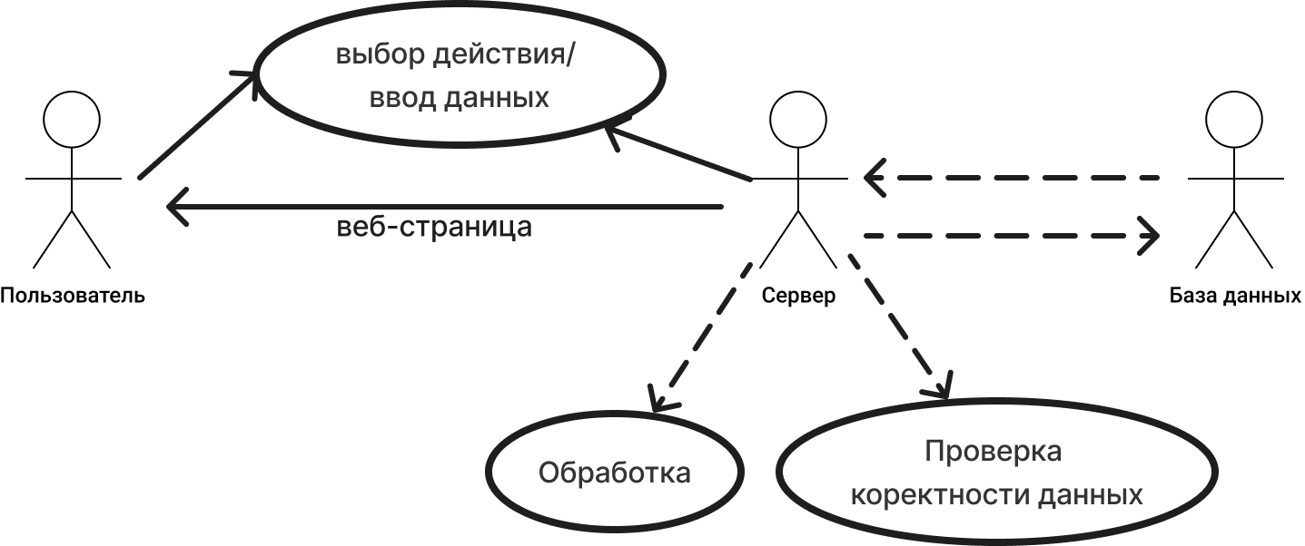

Рисунок 1.1 UML диаграмма Прецедентов

## **1.2 UML диаграмма Классов**

Данный вид диаграммы определяет типы объектов системы и различного

рода связи, которые существуют между ними.

Программа представляет собой веб-приложение для управления информацией о сотрудниках в компании. Основной класс КонтроллерСотрудника обрабатывает HTTP-запросы и управляет логикой приложения. Взаимодействие с базой данных осуществляется через класс КонтекстБдПриложения который представляет собой контекст базы данных Entity Framework.

Каждый сотрудник представлен объектом классаСотрудник, который содержит информацию о его персональных данных, таких как имя, фамилия, адрес электронной почты, дата рождения, дата приема на работу и должность.

Взаимодействие между методами контроллера КонтроллерСотрудника и представлениями (Views) осуществляется через передачу моделей данных. Например, метод Создать отображает представление для создания нового сотрудника, а метод ПолучитьВсехСотрудников осуществляет поиск и фильтрацию списка сотрудников и передает результаты в представление.

Класс IndexViewModel представляет модель представления для отображения списка сотрудников на странице. Он также содержит информацию о параметрах фильтрации и сортировки.

Классы SortState и SortViewModel отвечают за управление сортировкой списка сотрудников на странице. Они определяют возможные варианты сортировки и текущее состояние сортировки.

Класс SortHeaderTagHelper представляет собой пользовательский тег-помощник ASP.NET Core, который используется для создания ссылок на сортировку списка сотрудников на веб-странице. Он реализует интерфейс TagHelper, что позволяет ему взаимодействовать с HTML-элементами на странице и модифицировать их в процессе отрисовки

Программа состоит из нескольких взаимосвязанных классов, которые обеспечивают функциональность для управления информацией о сотрудниках и взаимодействия с пользовательским интерфейсом.

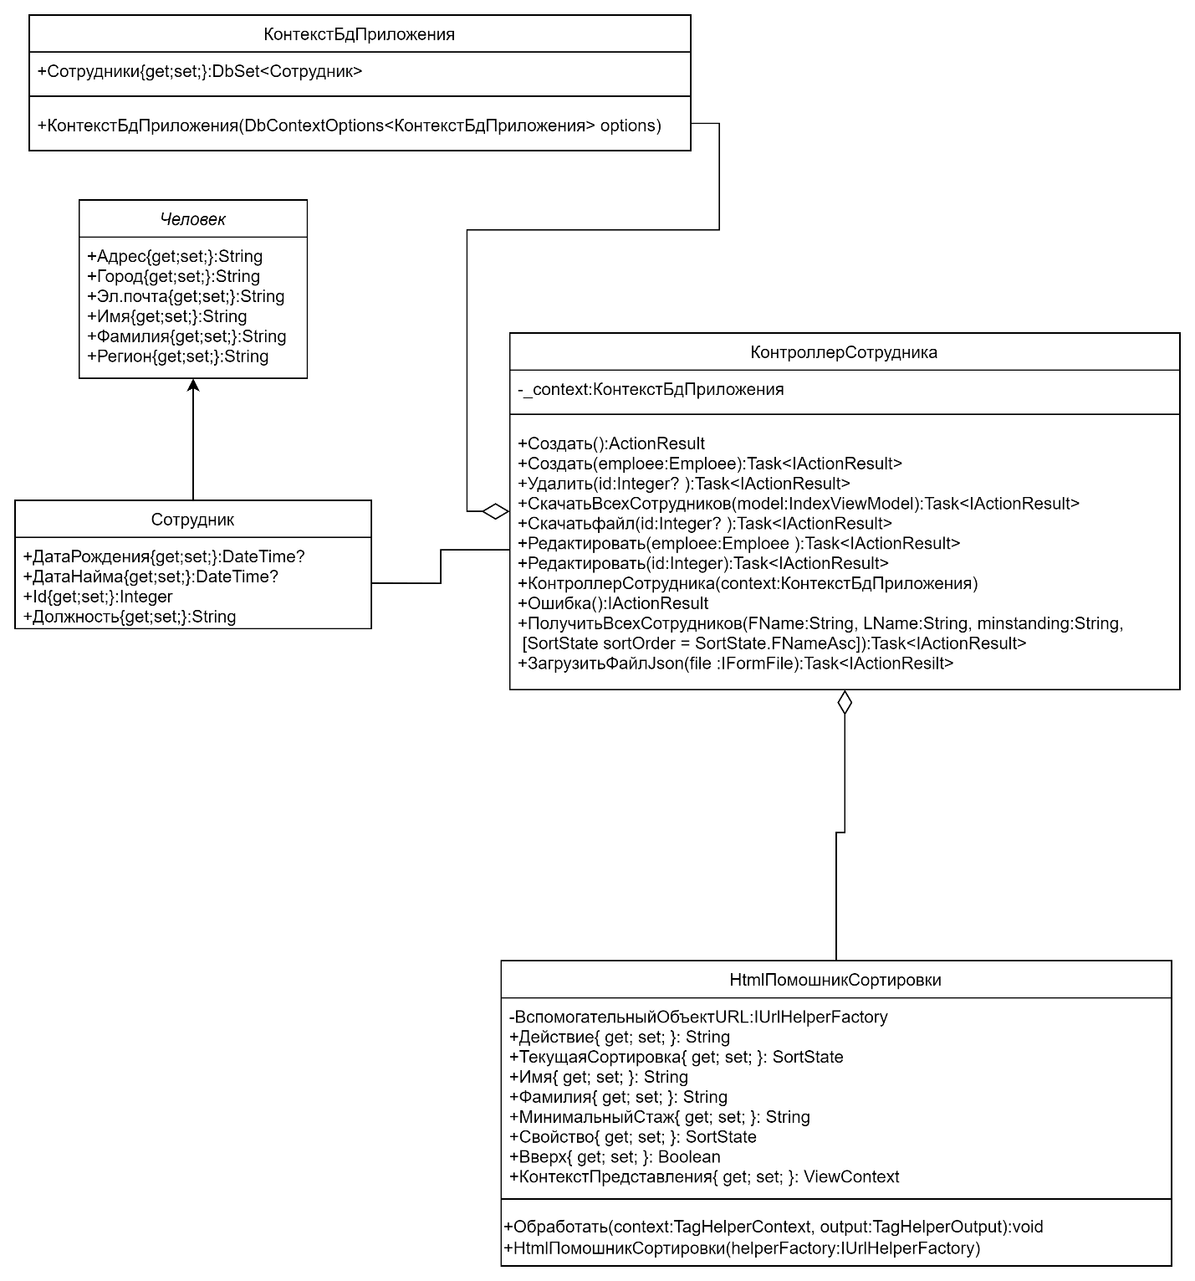

Рисунок 1.2 UML диаграмма Классов

## **1.3 UML диаграмма Состояний**

Диаграмма Состояний отражает динамический алгоритм работы

прикладной программы в зависимости от условий.

Вход в программу осуществляется с помощью черного закрашенного

круга, а выход- с помощью такого же закрашенного круга, на фоне с белым

внутренним ободом. В качестве прямоугольника с закругленными краями

выступает поведение нашего главного объекта(формы), и в зависимости от

направления стрелки, изменяется и состояние объекта.

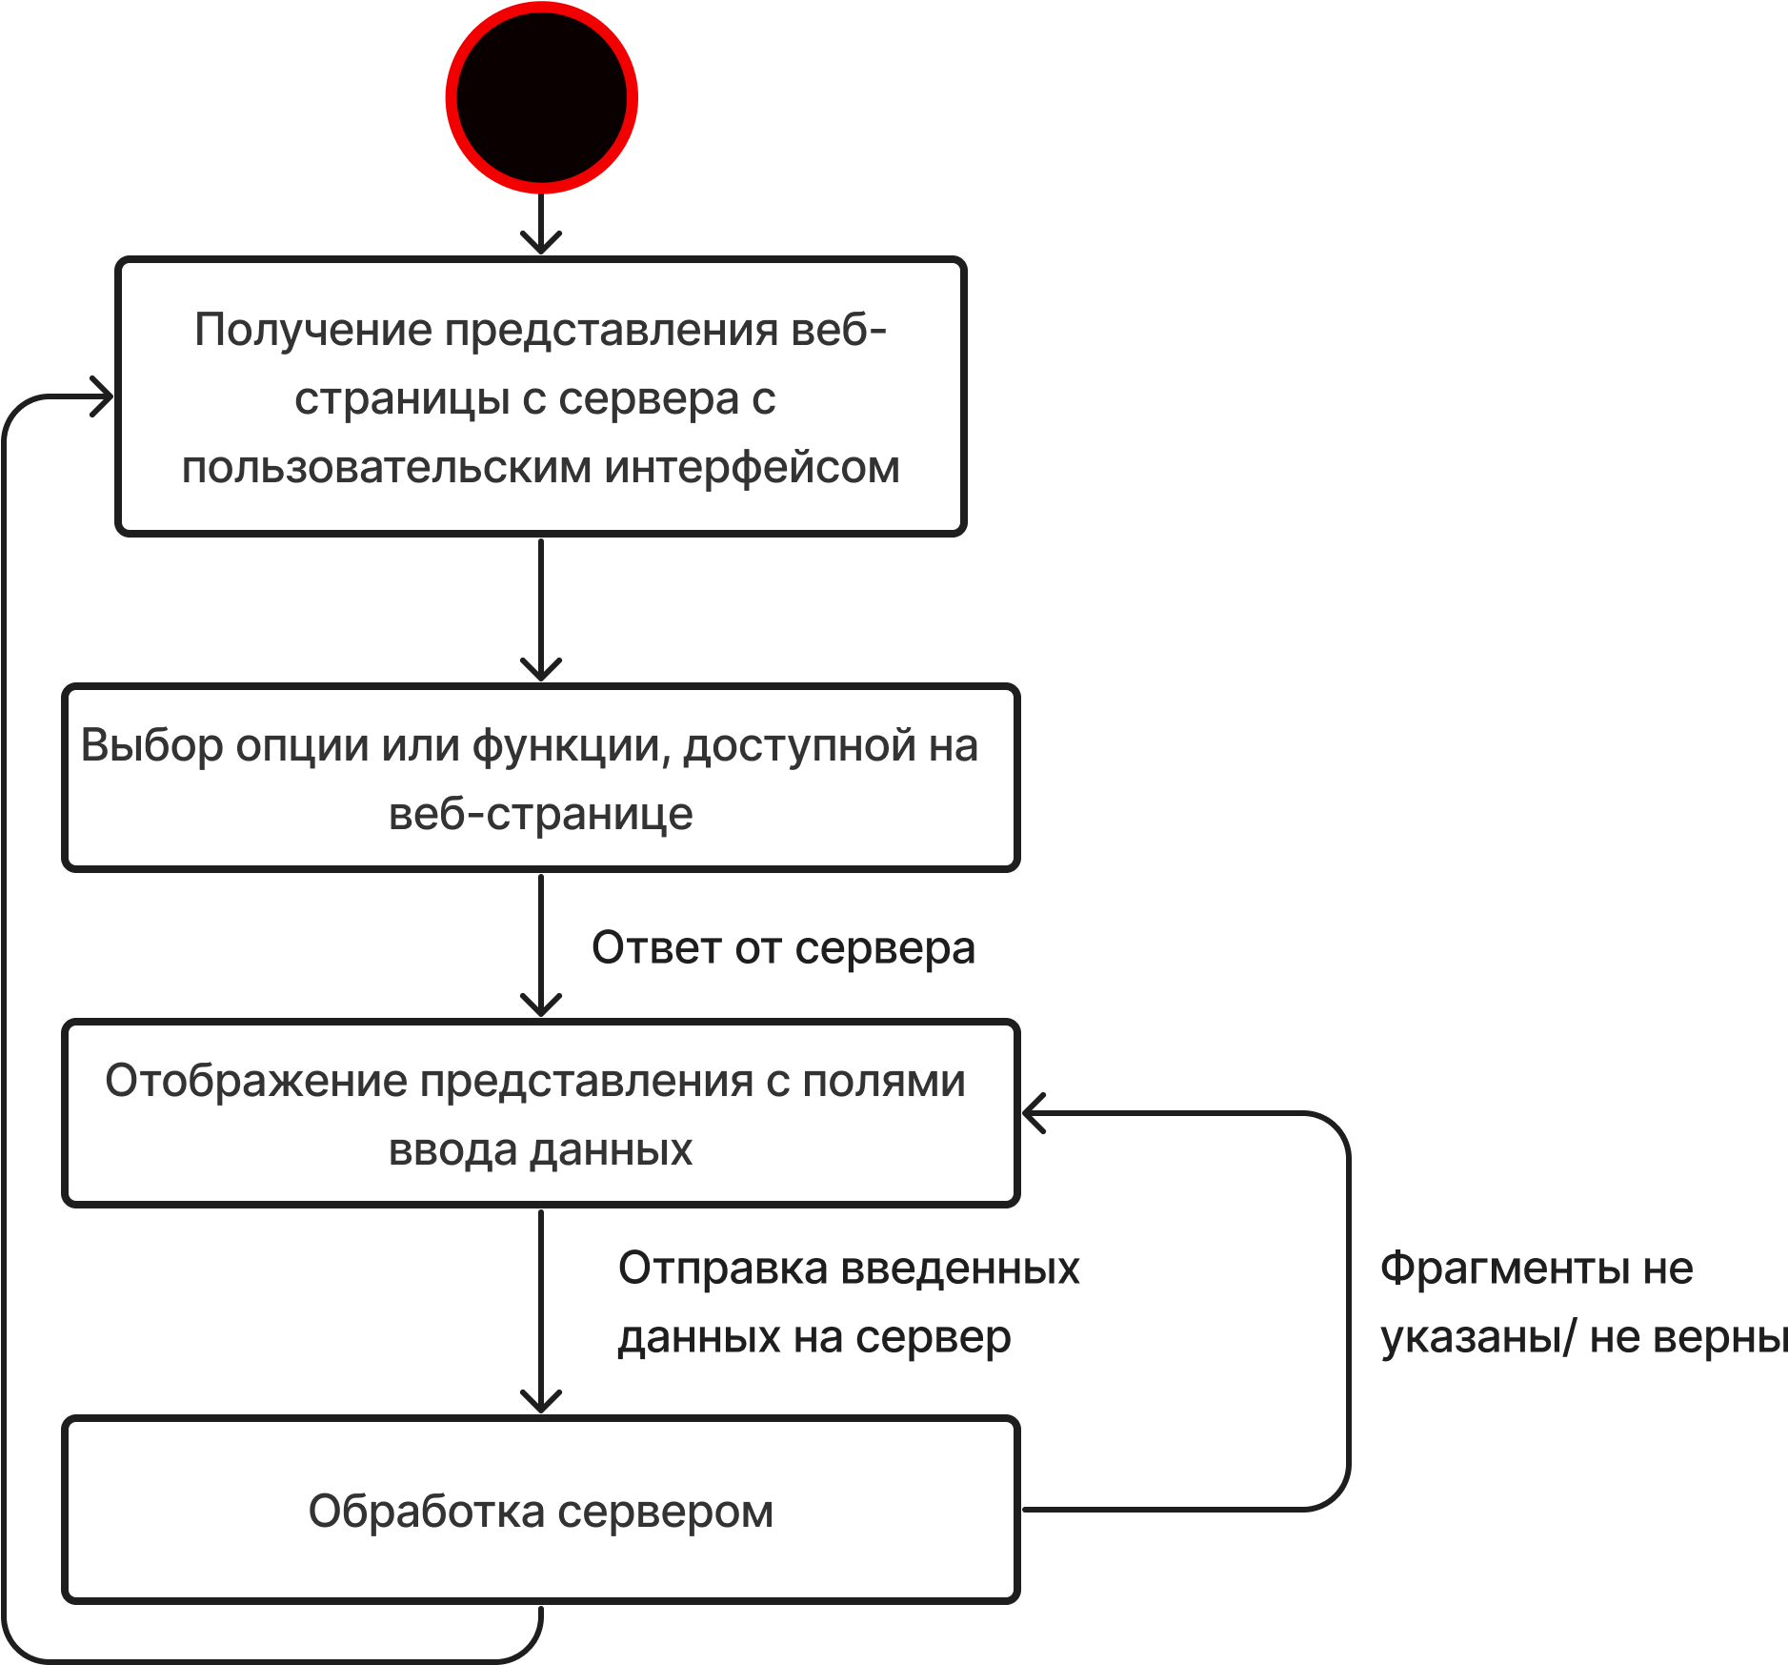

Рисунок 1.3 UML диаграмма Состояний

## **1.4 UML диаграмма Последовательностей**

Диаграмма Последовательностей служит для описания более детального

взаимодействия частей системы, нежели диаграмма Прецедентов. В верхней

части диаграммы изображены “действующие лица” программы. Стрелка слеванаправо отражают очередность вызова какого-то действия со стороны

пользователя и получения сообщения от исполняющего эту функцию метода.

Горизонтальный прямоугольник под “действующим лицом” программы показывает его время действия в контексте выполнения всей системы.

Вся работа приложения начинается с запуска приложения пользователем, а все взаимодействия с функционалом программы производятся внутри системы исходя из запросов пользователя. Тем самым программа получив сигнал переходит уже к выполнению определенных действий, основанных на готовых алгоритмах самой программы.

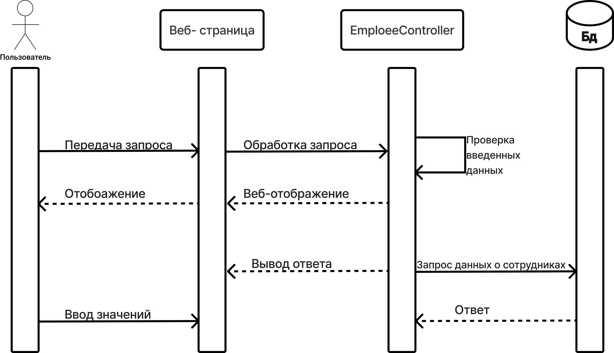

Рисунок 1.4 UML диаграмма Последовательносте

# **2. Листинг кода прикладной программы(КОД)**

# **3. Результат выполнения программы**

При запуске веб-приложения перед нами открывается главная страница, изображенная на странице 4.1 на которой находятся:

-Кнопка «Все сотрудники» и «Добавить сотрудника» в шапке страницы.

-Таблица всех сотрудников

-Поля фильтрации таблицы

-Кнопки с названиями колонок таблицы, отвечающие за сортировки

-Кнопки с добавлением сотрудника/сотрудников из файла

-Кнопка «Добавить»

-Кнопка для сохранения всех сотрудников

-Кнопки «Изменить», «Сохранить» и «Удалить» в строке каждого сотрудника таблицы

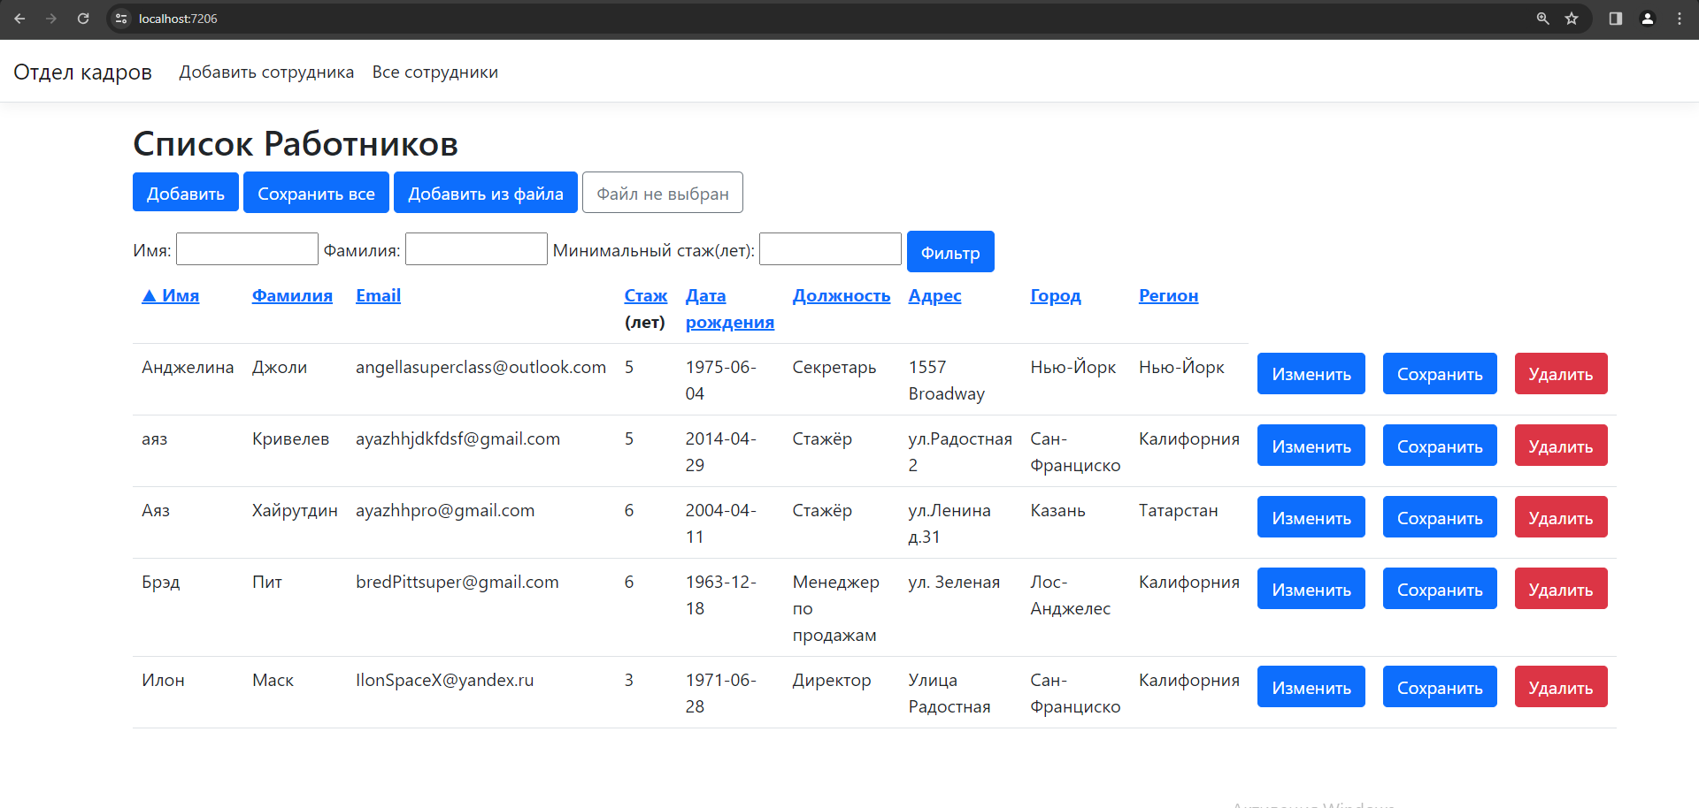  
 При нажатии на названия колонок («Имя», «Фамилия», «Email», «Стаж», «Дата Рождения», «Должность», «Адрес», «Город», «Регион»), таблица будет автоматически сортироваться по возрастанию или по убыванию в зависимости от выбранной сортировки. Направление текущей сортировки будет указано стрелкой рядом с заголовком колонки. Для полей строкового типа сортировка будет происходить по алфавиту. Пример указан на рис. 4.№ и 4.№.

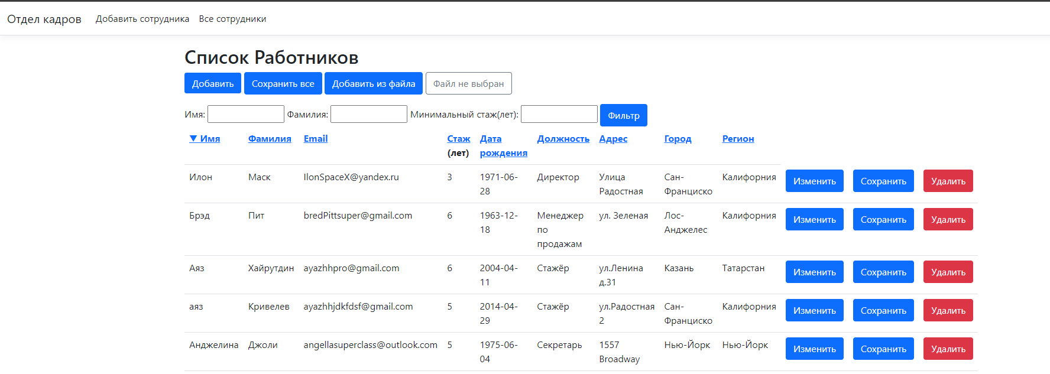



При нажатии кнопки «Сохранить все» в загрузки вашего браузера добавится .json файл с информацией о всех сотрудниках. Это показано на рис. 4.№.

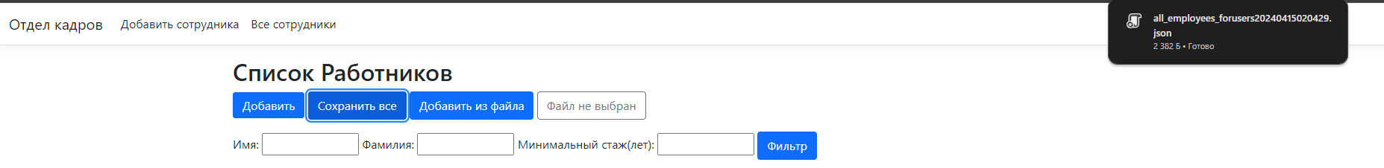

На рис. 4.№ показано как выглядит файл .json, если открыть его в специальном текстовом редакторе



При нажатии кнопки «Удалить» информация о данном человеке будет стерта из Базы данных. При нажатии кнопки «Сохранить», находящиеся напротив информации о каждом сотруднике, изображенной на рис. 4.№. В загрузки вашего браузера добавится .json файл с информацией только о выбранном сотруднике.

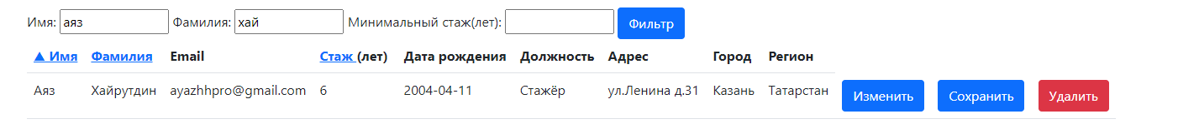

При нажатии кнопки «Изменить» нас перекинет на веб-страницу с полями данных о сотруднике, доступных для редактирования, изображено на рис. 4.%. После внесения изменений, нужно нажать кнопку «Сохранить», тогда изменения вступят в силу и нас перебросит обратно на главную страницу.

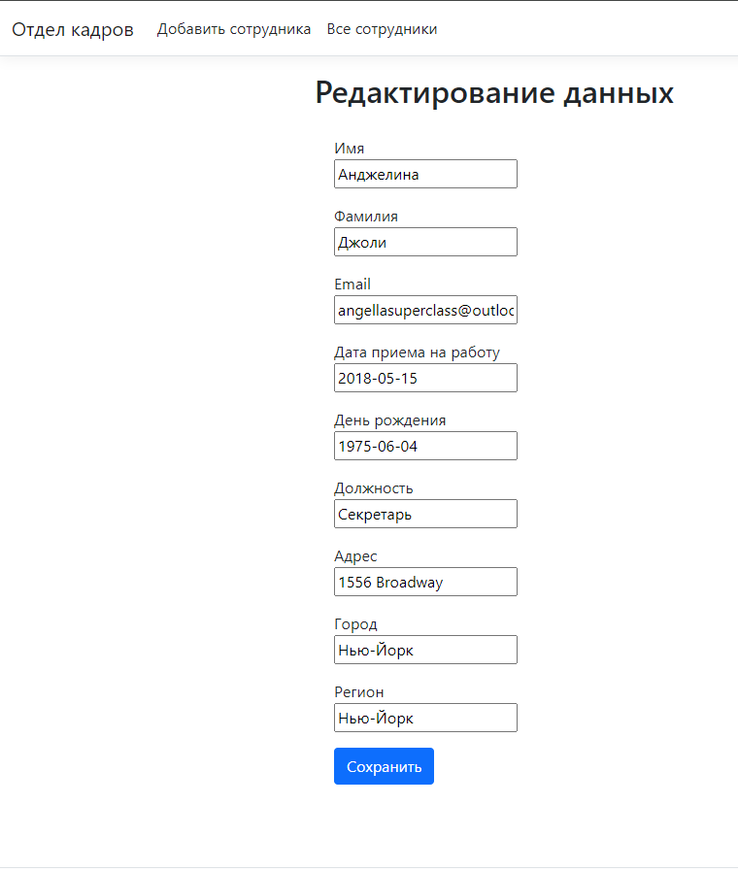

При вводе имени, фамилии или минимального стажа сотрудника, а затем нажатии на кнопку "Фильтр", произойдет фильтрация таблицы. Будут отображены только те записи, которые соответствуют введенным данным. Эта функция также может использоваться для поиска необходимой информации. На рис. 4.№ указан фильтр который отобразит только тех сотрудников, чье имя начинается на «Аяз» и фамилия начинается на «хай».



Также можно отфильтровать только по одному полю. Например на рис. 4.№ указан фильтр который отобразит всех сотрудников, чье имя начинается на «аяз». На рис. 4.№ Отображаются только, те чей стаж работы больше четырех лет.

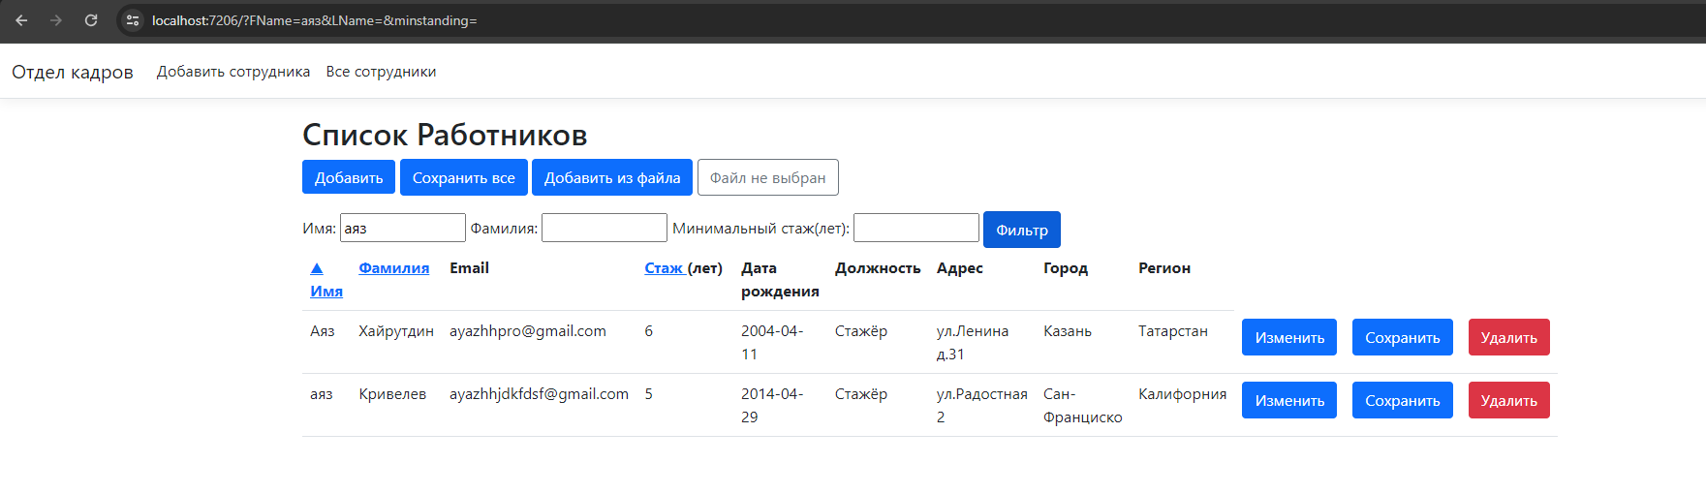

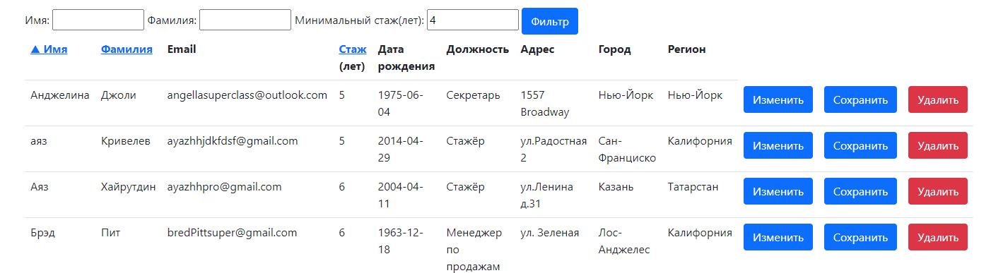

При нажатии на кнопку «Добавить» или на кнопку «Добавить сотрудника», находящуюся в шапке страницы, нас перекинет на веб-страницу с полями для ввода данных нового сотрудника, это показано на рис. 4.№.

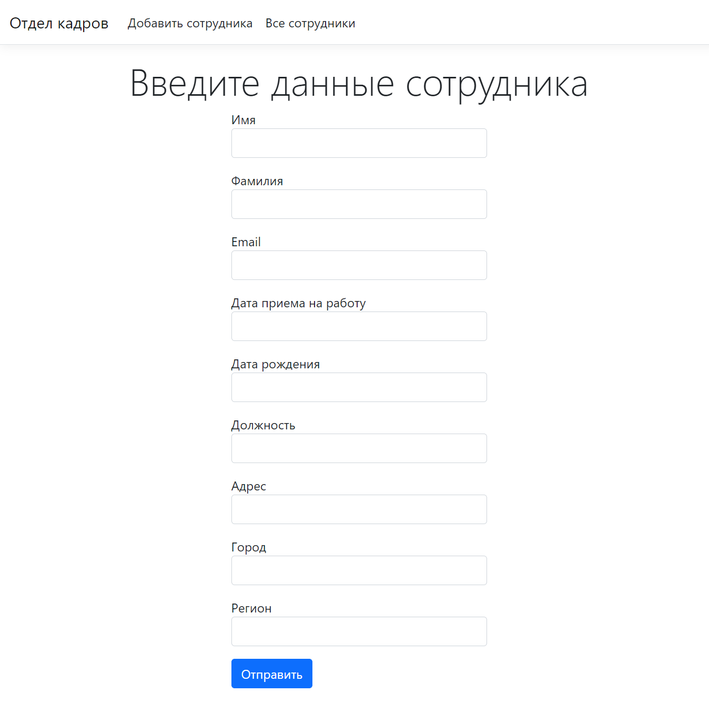

После заполнения полей данными, следует нажать кнопку «Отправить». В случае успешного добавления сотрудника система выведет окно, указанное на рисунке 4.№



Чтобы добавить нового сотрудника или группу сотрудников, нажмите кнопку «Выбрать файл», как показано на рис. 4.1. После этого откроется окно выбора файла на вашем компьютере, ищите файл в формате .json. По умолчанию кнопка будет отображаться в сером цвете. После успешного выбора файла, кнопка станет зеленой и отобразит надпись «Файл выбран», как показано на рис. 4.2. Далее нажмите кнопку «Добавить из файла», чтобы загрузить данные из файла в систему. В случае, если файл не выбран система выведет красное окно с информацией об этом, изображено на рис 4.№.





После успешного добавления система выведет окно, указанное на рисунке 4№.



# **4. Заключение**

При выполнении данной курсовой работы была разработана веб-приложение, предназначенная для управления информацией о сотрудниках компании. Реализованные функциональные возможности приложения позволяют пользователям удобно взаимодействовать с данными, включая их редактирование, фильтрацию, сортировку, добавление и удаление записей.

Особое внимание было уделено функционалу кнопки "Изменить", которая перенаправляет пользователя на страницу с данными сотрудника, доступными для редактирования. После внесения изменений необходимо нажать кнопку "Сохранить", чтобы изменения вступили в силу, и пользователь был перенаправлен обратно на главную страницу.

Кроме того, была реализована функция фильтрации таблицы по имени, фамилии или минимальному стажу сотрудника. Пользователь может вводить данные в соответствующие поля и нажимать кнопку "Фильтр", чтобы отобразить только записи, соответствующие введенным критериям. Эта функция также может использоваться для поиска необходимой информации.

для пользователей. Вместе эти компоненты создают мощный инструмент для управления данными о сотрудниках в компании.